**RASZOWA MAŁA**

Wieś wzmiankowana była po raz pierwszy 19 marca 1267 r. w dokumencie papieża Klemensa IV, potwierdzającym prawo klasztoru trzebnickiego do dziesięciny ze wsi *Rasova*. W późniejszych dokumentach była wymieniana, jako: *Richnov – 1273, Reichenaw – 1353, Reichnaw – 1418, Klein Reichen – 1789, 1830, do roku 1945.*

Do 1577 roku wspólną nazwą *Rasowa* określano w dokumentach dwie odrębne osady (obecne Raszowa i Raszowa Mała) i trudno obecnie jednoznacznie rozstrzygnąć, której miejscowości dotyczą pierwsze wzmianki źródłowe. Niemiecki badacz historii ziemi lubińskiej, pastor Konrad Klose wskazuje Raszową Małą jako wieś starszą o korzeniach słowiańskich, wzmiankowaną w 1273, 1353 i 1418 roku, w pobliżu, której założono na surowym korzeniu i lokowano na prawie niemieckim w latach 1250 – 1260 Raszową *(Grosse Reichen)*. Średniowieczną i przedkolacyjną genezę Raszowej Małej potwierdza znajdujące się na południowy wschód od obecnego siedliska grodzisko z reliktami budowli określanej, jako wieża mieszkalna.

W czasie wojny trzydziestoletniej osada uległa niemal całkowitej zagładzie. W 1789 roku we wsi był folwark, 5 gospodarstw zagrodników omłockowych, 1 wolnego chałupnika oraz 2 domy kolonistów. Do wsi należał także pobliski młyn *Birkmühle*. W 1830 i 1845 roku dobra ziemskie w Raszowej Małej należały do Dunckela, właściciela majątku w Raszowej. Następnie znajdowały się w posiadaniu Juliusa Glötzera, wzmiankowanego w 1886 roku, oraz Hermanna Klemm wymienianego w latach 1891 – 1905. W latach 1909 – 1911 właścicielem majątku był Adalbert Mehl, rotmistrz dragonów z Baden-Baden. W latach 1911 – 1937 Raszowa Mała przeszła na własność rodziny König – Westphal, przy czym jej kolejnymi właścicielami byli: Curt König – Westphal (1922 – 1926), Antonie König – Westphal (1930), Julius König – Westphal (1926 – 1937). Wcześniej posiadłość była także dzierżawiona w latach 1909 – 1912 przez Richarda Boehme oraz w latach 1917 – 1920 przez podporucznika A. Bochynka.

Znajdujący się w południowo-wschodniej części osady zespół pałacowo-folwarczny, powstał stosunkowo późno, bo dopiero w 2 połowie XIX wieku. Gruntownej przebudowie poddany został w latach trzydziestych XX wieku. Całe założenie usytuowane jest wokół obszernego prostokątnego majdanu. Pałac o bardzo skromnej formie architektonicznej wzniesiono na rzucie prostokąta. Pierwotnie była to budowla jednokondygnacyjna. Obecnie jest to budowla dwukondygnacyjna z wysuniętym od strony elewacji frontowej ryzalitem na osi centralnej, zwieńczonym trójkątnym szczytem. Ryzalit poprzedza wysunięty, trójosiowy portyk, którego górna część, na wysokości drugiej kondygnacji, stanowi obszerny balkon, zaś dolną, parterową część tworzą łukowe arkady.

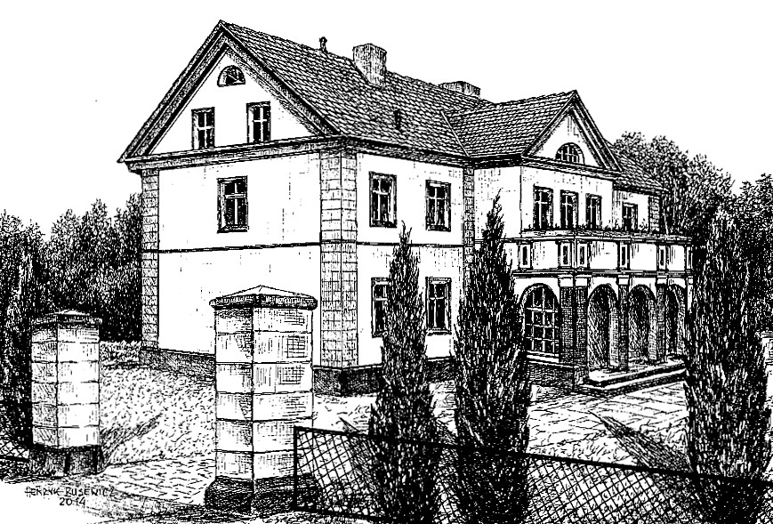

*Raszowa Mała – pałac z XIX wieku*

*Tekst i grafika: Henryk Rusewicz*